Guía Aprendizaje N°3

|  |  |  |  |
| --- | --- | --- | --- |
| **Nombre del Estudiante** |  | | **Curso:** 3° año Básico |
| **Fecha:** Martes semana 4 |
| **Unidad: 1** | *Identificar el valor del respeto* | | |
| **O.A.(s):** | Identificar y conocer el valor del respeto | | |
| **Docente:** | María Ortega Echague | **Asignatura:** | Religión |

Actividad: lee atentamente y responde

REFLEXION. Vivir en sociedad nos hace reflexionar sobre el valor del respeto, pero con éste viene la diferencia de ideas y la tolerancia. ... El respeto también es una forma de reconocimiento, de aprecio y de valoración de las cualidades de los demás, ya sea por su conocimiento, experiencia o valor como personas.

Responde:

1. ¿Qué es el respeto?
2. ¿Qué es la tolerancia?
3. ¿Por qué necesitamos respetar?
4. ¿Tú crees que es importante este valor porque?

Observa la imagen y escribe una reflexión

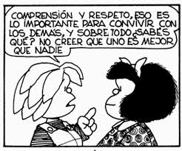

Recuerda la mejor forma de cuidarnos es no salir de nuestras casas.